在使用python 的过程中，要下载安装第三方模块是一件挺麻烦的事，经常会有各种各样失败的原因，百度出来的解决方法也是看的人眼花缭乱，这是新手常遇到的问题。

下面介绍 pycharmWS IDE的一种下载安装第三方模块的方法。

点击 File -> Settings…

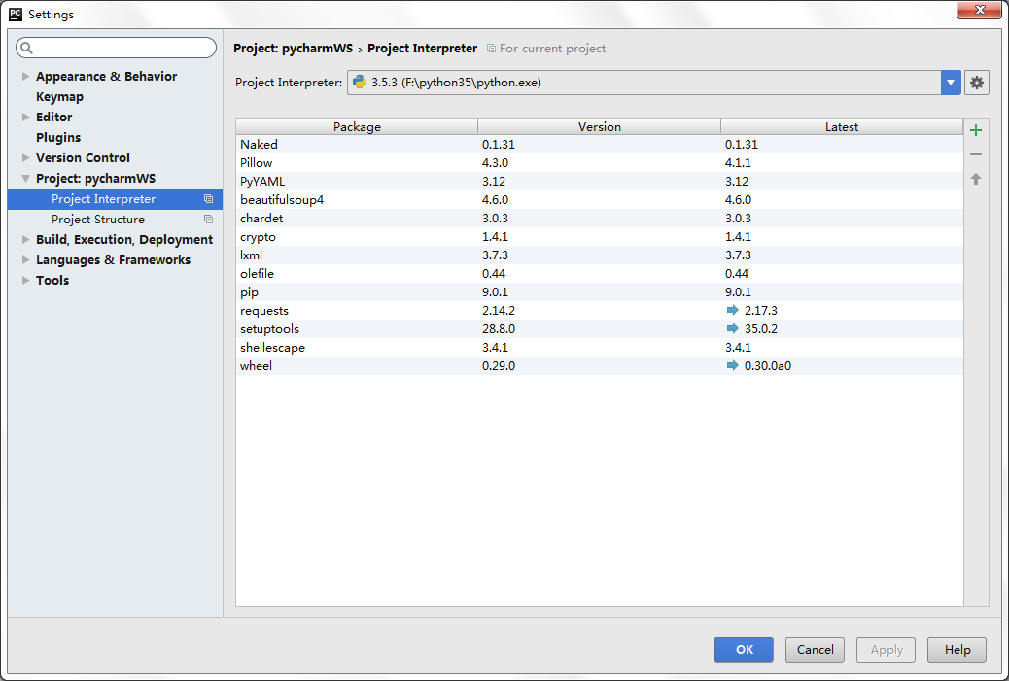

点击 Project pycharmWS -> Project Interpreter 即可看到上图。在这个界面中可以看到我目前安装好的第三方模块。点击右边绿色的加号。

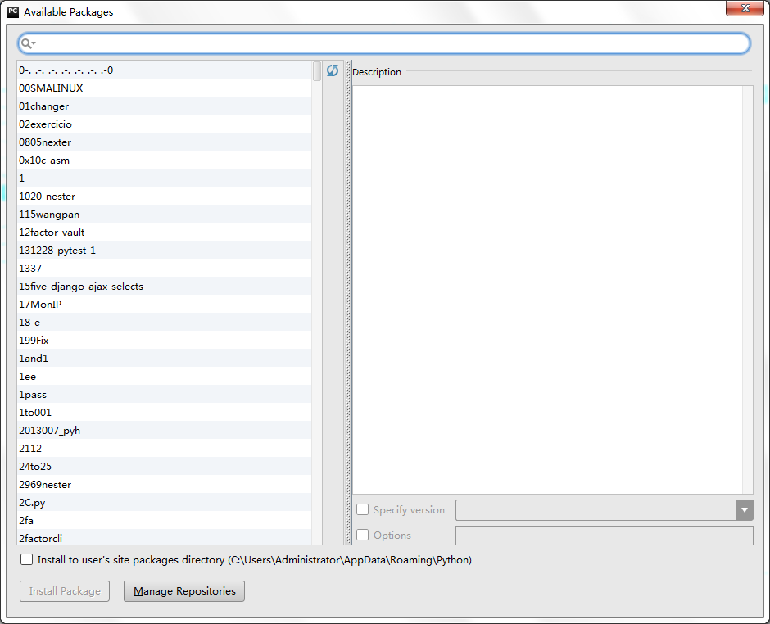

可以看到一个列表，里面有大量的第三方模块，一般常见的都能搜索到，比如我们来搜索一个流行有趣的文字处理的库 jieba 。

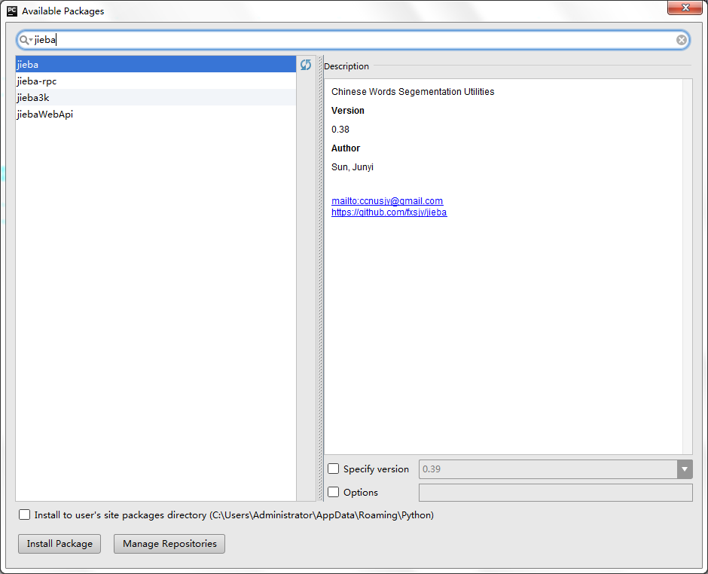

点击 Install Package 即可安装。

那么现在就再也看不到烦人的失败指令了。有段时间我因为这些失败指令一度产生了放弃了学习python的想法，后来又重新拾了起来，再度燃起对python 的兴趣。写Android App实在是耗时间，特别是启动AS，还有部署项目，都得等一大段的时间，电脑渣的话，只要想想每次启动AS、每次部署大型项目都得用好几分钟，甚至十几分钟，瞬间感觉无爱了。Python的功能强大，有强大的第三方模块支持（这点Android也一样），而且小巧便捷，实在是业余编程的好语言。